GAUTENGSE DEPARTEMENT VAN ONDERWYS
SENIORSERTIFIKAAT-EKSAMEN

REIS EN TOERISME SG

TYD: 3 uur

PUNTE: 150

INSTRUKSIES:

- AL die vrae is verpligtend.
- Nommer u vrae korrek.
- Begin elke nuwe vraag op ŉ nuwe bladsy in u antwoordboek.
- Gebruik die puntetoekenning as riglyn vir die lengte van elke antwoord.
- Die Addenda (bladsy 16 – 18) bevat inligting wat betrekking het op verskillende vrae in die vraestel. U word aanbeveel om die Addenda los te maak en dit langs die relevante vrae te plaas vir maklike verwysing.

AFDELING A

SATOER feite-ondersoek, internasionale toeriste-ikone, bestemmings en streektoeristemarkte

VRAAG 1

Pas die beskrywing in Kolom B by die term in Kolom A. Skryf slegs die letter wat die korrekte beskrywing aandui teenoor die betrokke vraagnommer in u antwoordboek neer, bv. 1.6 F.

 | Kolom A |  | Kolom B
 | 1.1 | SATOER   | A. | Rekenaarbesprekingsisteem
 | 1.2 | Die GSA | B. | Wêreld Wildlewe Fonds
 | 1.3 | GALILEO | C. | Reisagente Verkoopsgids  (Travel Agents Sales Guide)
 | 1.4 | WWF | D. | Federasie van Gasvryheidsassosiasies van Suid-Afrika  (Federated Hospitality Association of South Africa)
 | 1.5 | FEDHASA | E. | Suid-Afrikaanse Toerismeraad  (South African Tourism Board)

5X1 = | (5)  [5]

vraag 2

2.1 Bestudeer die onderstaande internasionale ikone noukeurig. Gee die naam van die ikoon en sê naby of in watter stad dit geleë is.

Beantwoord die vraag in tabelvorm.

Byvoorbeeld:

 |  | Ikoon | Stad
 | 2.1.6 | Sugar Loaf | Rio de Janeiro

 | 2.1.1 | 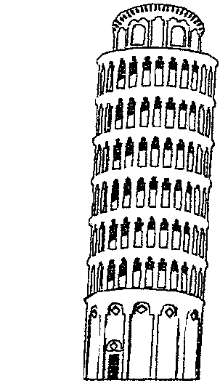          ITALIë | 2.1.2
 | 2.1.3 |  | 2.1.4
 | 2.1.5

5X2 = | (10)

2.2 Kies die regte antwoord uit die moontlike keuses. Skryf slegs die korrekte letter teenoor die vraagnommer in u antwoordboek neer, byvoorbeeld 2.2.6 D.

2.2.1 Orlando is die stad in Amerika wat die meeste besoek word, hoofsaaklik as gevolg van

- Disneyland.
- Disney World.
- Walt Disney.
- Euro Disney.

2.2.2 Hierdie stad, meer as enige ander stad, word die meeste deur godsdienstoeriste besoek.

- Jerusalem
- Moria
- Mekka
- Venisië

2.2.3 Die wildreservaat in Afrika wat die meeste besoek word, is

- Sabi Sabi.
- Tsavo Nasionale Park.
- Serengeti Nasionale Park.
- Kruger Nasionale Park.

2.2.4 Gondolas, kanale en manjifieke kunswerke is die belangrikste toeriste-aantreklikhede van hierdie stad.

- Vatikaanstad
- Venisië
- Rome
- Florence

2.2.5 Hierdie is die hoogste berg in Afrika.

- Berg Everest  - Tafelberg  - Kilimanjaro  - Drakensberg 5x1 = | (5)  [15]

VRAAG 3

Beantwoord die volgende vrae gebaseer op die SATOER feite-ondersoek.

3.1 Gee die korrekte naam van die staatsdepartement waarvan toerisme deel is.

3.2 Wie is die huidige minister in beheer van die nasionale departement wat in Vraag 3.1 genoem is?

3.3 Noem die grootste toeristeskou van sy soort in Afrika wat slegs vir internasionale reisagente toeganklik is.

3.4 In watter provinsie, volgens internasionale besoekers, kom Suid-Afrika se top 15 toeriste-aantreklikhede voor?

3.5 Noem Suid-Afrika se oudste museum.

3.6 Watter Suid-Afrikaanse lughawe het Kaïro Internasionale Lughawe, as die besigste Afrika-lughawe in 1996, verbygesteek deur 8,6 miljoen passasiers te hanteer?

3.7 Watter provinsie is volgens oppervlakte die kleinste in Suid-Afrika?

3.8 Op watter nasionale pad sal u vanaf Kaapstad tot by Beitbrug kan reis?

3.9 Watter provinsie in Suid-Afrika is die digste bevolk?

3.10 Noem die grootste enkele bedreiging vir suksesvolle toerisme in Suid-Afrika.

10x1 = | (10)  [10]

TOTAAL VIR AFDELING A: | [30]

AFDELING B

BEGRIP: DIENSUITNEMENDHEID, VAKTERMINOLOGIE (JARGON) EN TOERISTE-TENDENSE

VRAAG 4

4.1 Bestudeer die onderstaande spotprent en beantwoord die vraag wat volg.
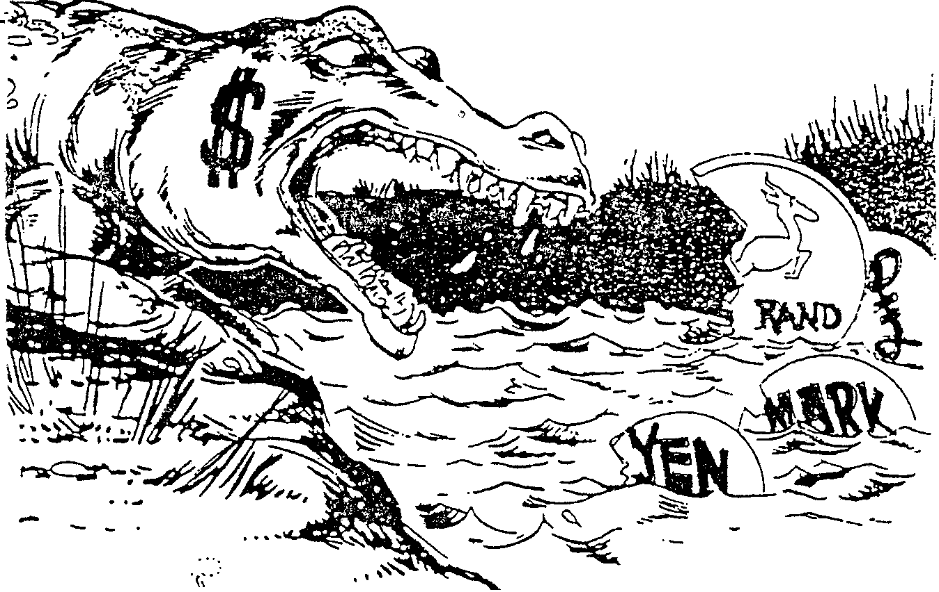

4.1 Vyf geldeenhede word in die bostaande spotprent getoon. Noem die vyf geldeenhede en skryf die land van afkoms teenoor elkeen neer.  5x1 = | (5)

4.2 Bestudeer die onderstaande spotprent deeglik. Verduidelik kortliks in ŉ paar sinne wat daarin uitgebeeld word. | (5)
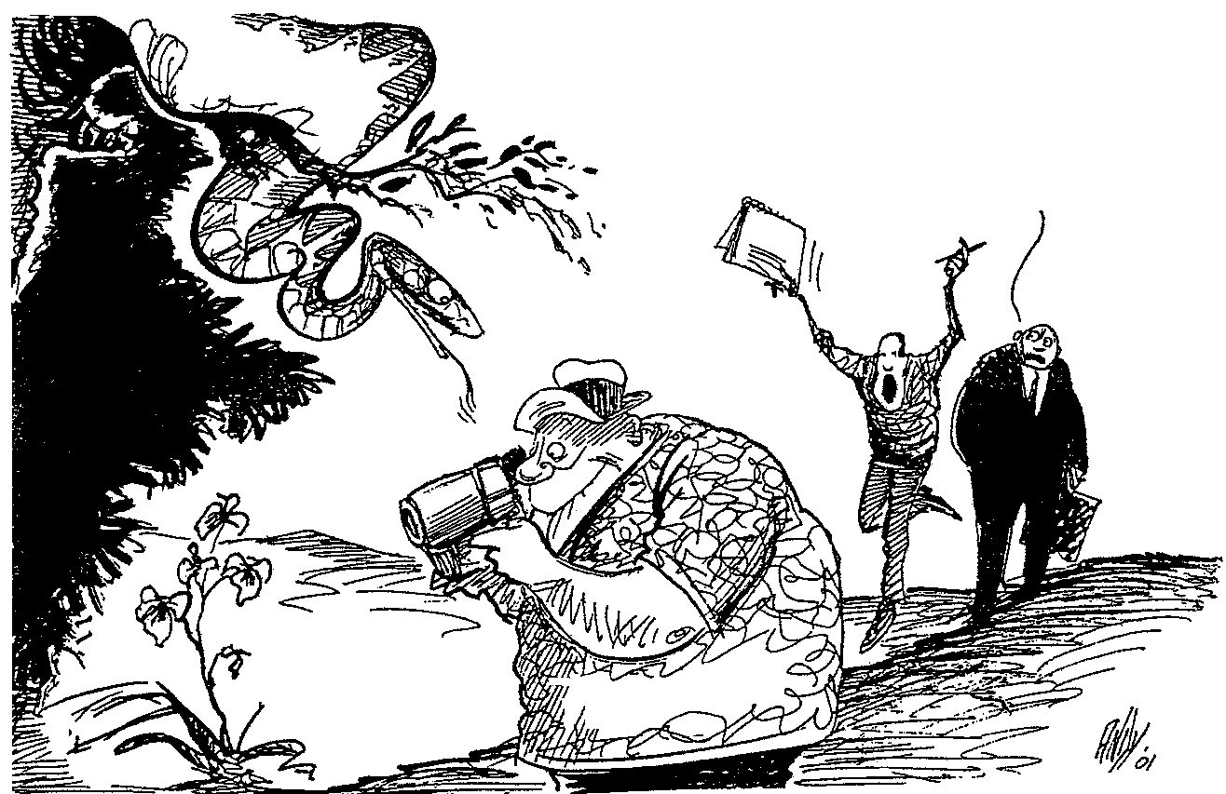
Misdaad
Pers
Toerisme
Hy geniet dit. Waarom sy pret bederf?
[10]

VRAAG 5

Elke industrie, beroep en sport ontwikkel ŉ eiesoortige terminologie. Verduidelik kortliks in u eie woorde wat die volgende terme in die toerismebedryf beteken.

- Pax  - Ingeweegde bagasie  - Direkte vlug  - Db&b  - Enkelbyvoeging  - En suite | (1)  (2)  (2)  (1)  (2)  (2)  [10]

VRAAG 6

Bestudeer die onderstaande artikel, “Diens asseblief!” deur Bart Bender van die “Hotel & Restaurant” tydskrif, Februarie 2000, noukeurig. Beantwoord dan die vrae wat volg.

 | Geld wat op opleiding spandeer word, moet as ŉ belegging beskou word, maar jy moet seker wees dat dit die gewenste uitwerking het: groter besteding deur klante.
 | Die gasvryheid- en toerismebedryf is geïdentifiseer as die nuwe goudmyn van Suid-Afrika, beide nasionaal en internasionaal. Die belanghebbendes in die bedryf het baie inisiatiewe geloods om met oplossings vorendag te kom vir die probleme waarmee ons te kampe het. Hoewel die benadering dikwels gekritiseer word en baie gefragmenteerd is, stem almal saam dat opleiding en ontwikkeling op alle vlakke van die organisasie kritiek is vir die sukses van die bedryf. Swak dienslewering en ŉ gebrek aan doeltreffendheid, tesame met misdaad, is die grootste uitdagings waarmee ons te doen het.  Internasionale navorsing het aange-toon dat swak diens die belangrikste rede vir klante se ontevredenheid is. ŉ Ontevrede gas sal nie terugkeer nie, maar nog erger, hy sal sy slegte ondervinding met ander deel. Die probleem met die Suid-Afrikaanse klant is, eerder as om te kla, kom hy glad nie terug nie. Verder vertel hy dan vir ses tot agt ander mense van die swak diens wat hy ontvang het.  Alhoewel ŉ klant wat kla, ŉ pyn in die nek is, is hy van onskatbare waarde, aangesien hy swakhede in die dienslewering uitwys. Daarom moet ons ontvanklik vir klagtes wees. Haal iets positiefs uit die negatiewe terugvoering en sorg dat ŉ herhaling van die probleem nie voorkom nie.  Goeie en konstante dienslewering in die bedryf is ŉ probleem wat wyd erken word, maar min word gedoen om dit te verbeter.  Die voordele van goeie dienslewe-ring en verhoogde effektiwiteit is voor die hand liggend: Op ŉ makro-ekonomiese vlak sal die bedryf |  | voordeel trek uit ŉ verbeterde beeld wat sal lei tot groei in internasionale en plaaslike toerisme. Op ŉ mikro-vlak sal goeie diens tevrede klante tot gevolg hê.  Tevrede klante gee vir ons ver-hoogde herhalende besigheid, positiewe mondelinge advertensie, hoër besteding deur    die klante en minder  probleme om op te  los. ŉ Gelukkige klant aan  die ander kant sal ook die werknemers se houding en  buie positief beïnvloed.  Verbeterde effektiwiteit  in die bedryf sal nie net  aanleiding gee tot  gelukkiger en tevrede  klante nie, maar sal  ook die koste-  effektiwiteit verbeter.  Wat is dit wat die bedryf  daarvan weerhou om pro-  aktiewe stappe te neem om diensvlakke te verbeter? Wil ons sit en wag totdat die opposisie die eerste stappe neem? Beter diens gee ŉ kompeterende voordeel: Onderskei jouself van jou opposisie deur meer te gee as wat die klant verwag. Oortref sy verwagtinge.  Verskeie faktore weerhou die bedryf daarvan om op verbeterde diens en diensopleiding te fokus:  Eerstens laat die finansiële situasie in die bedryf nie toe dat organisasies baie geld aan opleiding kan spandeer nie. Opleiding word in moeilike finansiële tye gewoonlik eerste opsy geskuif. |  | Tweedens is dit baie moeilik om die resultate van diensopleiding te bepaal, wat dit moeilik maak om beleggers in die bedryf te motiveer wat ingestel is op tasbare en verhoogde finansiële resultate.  Derdens is die resultate van diensopleiding eers sigbaar oor die medium- en langtermyn. In ŉ bedryf waar ons permanent op soek is na vinnige oplossings, en waar die langtermyn môre se probleem is, is funksionele vaardig- heidsopleiding die prioriteit. Verder het diensaanvaarding te doen met houding en gesindheid. Daarom het die bestuur ŉ groot rol om te vervul om ŉ voorbeeld te stel aan sy werknemers sodat hulle dieselfde vaardighede kan aanleer.  Laastens, opleidingsinstansies het die bedryf teleurgestel deur gestandaardiseerde produkte aan te bied in plaas daarvan om op die spesifieke behoeftes van die klant te fokus. Diensoplei-ding moet doelgemaak vir die organisasie en die gas wees. Kitsopleidingsprodukte sal nie spesifieke organisatoriese probleme oplos nie.  Hierdie artikel is die eerste van ŉ reeks artikels geskryf vir Hotel & Restaurant deur Bart Bender, ŉ direkteur van Hospitality Professionals, ŉ opleidings- en konsultasie-besigheid in Sandton.

6.1 Watter bedryf word beskryf as “Die nuwe goudmyn in Suid-Afrika”? | (1)

6.2 Noem die DRIE grootste uitdagings in die bedryf soos genoem in Vraag 6.1. | (3)

6.3 Beskryf die reaksie van Suid-Afrikaanse klante op swak diens. | (1)

6.4 In watter opsig kan ŉ klant wat kla, van groot waarde wees? | (1)

6.5 Noem enige voordeel van goeie dienslewering en verhoogde effektiwiteit. | (1)

6.6 Noem die resultate verbonde aan ŉ tevrede klant. | (2)

6.7 Noem die hoofrede wat die bedryf daarvan weerhou om die fokus op diensverbetering en diensopleiding te plaas. | (1)  [10]

TOTAAL VIR AFDELING B: | [30]

AFDELING C

BEGRIP VAN INLIGTING, STATISTIEK EN NEIGINGS

VRAAG 7

Lees die onderstaande artikel en beantwoord die vrae wat volg.


SA Toerisme gereed om Mynbou verby te gaan, sê kundiges

 | Toerisme bly Suid-Afrika se tweede belangrikste bedryf, maar dit kan binnekort mynbou verbysteek as die grootste bydraer tot die nasionale GDP.  Dit is die assessering van toerisme, gasvryheid en ontspanningspesialiste (THL) by Grant Thornton Kessel Feinstein wat aan die einde van verlede jaar hulle vyfde uitgawe van ŉ oorsig oor die bedryf uitgereik het.  Volgens GTKF vermeerder  oorsese besoekers aan Suid-  Afrika teen amper drie keer die  wêreldgemiddelde. Joseph Amizadeh, THL- direkteur by GTKF, sê dat Suid-Afrika in staat was om vir dertien agtereenvolgende jare ŉ groei in die toerismebedryf  te toon – en dat hulle kan uitsien na meer. Die bedryf staar egter twee hoofuitdagings in die gesig. Die eerste is befondsing deur promosies om in die verhoogde kapasiteit te voorsien en die tweede is om aandag te gee aan persepsies van veiligheid en sekuriteit.  Toerisme, ŉ bedryf wat 7% van die land se arbeidsmag in diens het en ongeveer R53 biljoen werd is, is die enigste beduidende sektor in die Suid-Afrikaanse ekonomie wat in die afgelope drie jaar ŉ konstante groei in die bydrae tot die GDP gehandhaaf het. |  | Alle toerismemarkte, behalwe Asië, het in 1998 ŉ groei getoon. Suid-Afrika se tradisionele besoekersmark van Duitsland en Brittanje was verantwoordelik vir 36% van alle besoekers. Desnieteenstaande is die grootste groei bereik deur Noord-Amerika (23%) en ander Europese lande (19%). Besoekers van die Amerikas spandeer gemiddeld die meeste.  Internasionale kompetisie bly egter baie sterk met Australië wat ŉ belangrike veraf bestemming is. Suid-Afrika bereik ŉ groter gedeelte van die Franse en Duitse mark, maar trek nie so baie besoekers soos Australië van Brittanje en Noord-Amerika nie.  Vakansie bly die hoofrede waarom besoekers na Suid-Afrika reis met sakebesoeke kort op sy hakke. Aminzadeh sê dat meer as 50% van alle buitelandse besoekers aan Kaapstad vakansiegangers is.  “Ons verwag die ietwat minder seisoenale besigheidsmark om ŉ hoër persentasie te begin vorm omdat die nuwe internasionale konferensie-sentrum in Kaapstad meer besigheidsbesoekers trek. Die sentrum sal ŉ ommekeer in die plaaslike bedryf teweegbring. Nietemin sal die vakansie-mark vir Kaapstad en die Westelike Provinsie belangrik bly – die mark bly gewoonlik langer in die land en spandeer meer as die besigheidsmark.”  Bg. artikel is verkort, vertaal en aangepas uit ŉ artikel getitel “SA tourism poised to pass mining, say experts” uit die tydskrif “Hotel & Restaurant” Februarie 2000.

7.1 Wat verstaan u onder assessering van toerisme deur die toerisme-, gasvryheids- en ontspanningspesialiste, Grant Thornton Kessel Feinstein? | (2)

7.2 Noem TWEE uitdagings wat die bedryf in die gesig staar. | (2)

7.3 Watter persentasie van die land se arbeidsmag staan in diens van die toerismebedryf? | (1)

7.4 Noem Suid-Afrika se tradisionele besoekersmarkte. | (2)

7.5 Noem die twee hoofredes waarom buitelandse besoekers na Suid-Afrika toe kom. | (1)

7.6 Beskryf kortliks in u eie woorde wat u onder die volgende stelling verstaan:

“Ons verwag van die ietwat minder seisoenale mark om ŉ hoër persentasie te begin vorm, omdat die nuwe internasionale konferensiesentrum in Kaapstad meer besigheidsbesoekers trek.” | (2)  [10]

VRAAG 8

EKOTOERISME

8.1 Rangskik die top vyf Afrika-ekotoerismebestemmings in volgorde, van die meeste tot die minste aantal toeriste. Noem elke land, asook die benaderde aantal toeriste van elke land. | (10)

Top Vyf Afrika-ekotoerismebestemmings

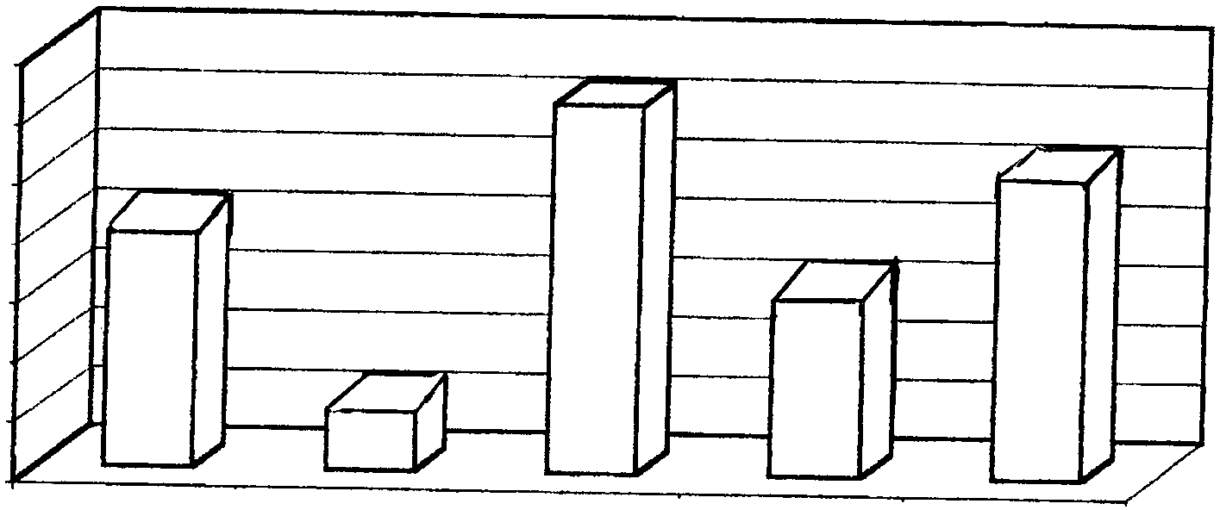
76543210
Toeriste in miljoene
Top Vyf Afrika-ekotoerismebestemmings

Marokko | Kenia | Suid-Afrika | Zimbabwe | Tunisië

8.2 Teken die volgende grafiek in u antwoordboek oor. Gebruik die inligting wat onder die grafiek verskyn. Benoem die grafiek sodat dit ŉ logiese voorstelling van die gegewe inligting is.
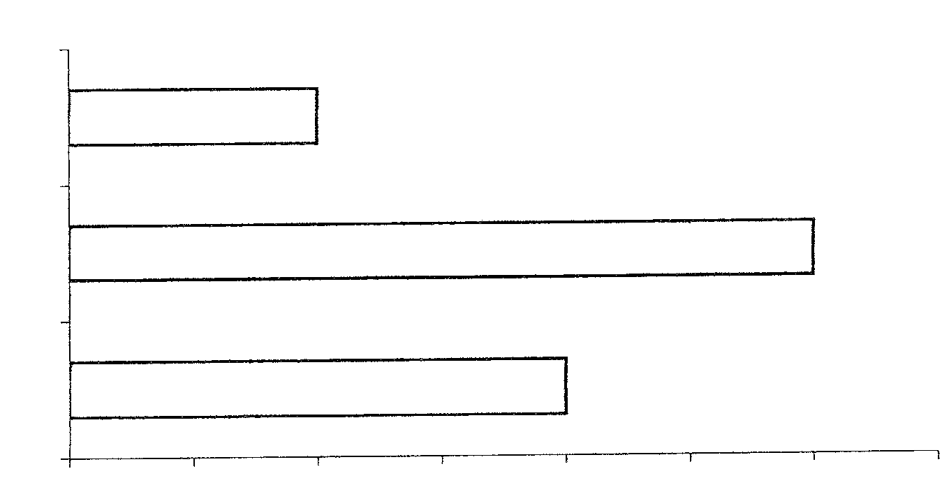

0
0.5
1
1.5
2
2.5
3
3.5
4

Gedurende 2001 is verwag dat ongeveer 6 miljoen toeriste Suid-Afrika sou besoek. Vier miljoen hiervan was ekotoeriste waarvan 3 miljoen van oorsese lande afkomstig was en die res vanuit Afrika. | (6)

8.3 Bestudeer die volgende inligting, geneem uit ŉ ongedateerde dokument deur die Bewaringskorporasie, en beantwoord die vrae wat volg.

Die Pinda Navorsingsreservaat en ander wildreservate in die Bewaringskorporasiegroep is tipiese voorbeelde van pogings deur private instansies om in pas te kom met die normale doelwitte van ekotoerisme, d.w.s. haalbare herontginning van natuurlike kenmerke en hulpbronne. In dié geval, op ŉ nie-verbruikbare manier, sodat dit voordele vir die plaaslike bevolking inhou asook wins vir die eienaars en aandeelhouers genereer.

“Oor die jare het gemeenskapsontwikkelingsgeleenthede wat deur Londolozi geskep is, gesamentlike besigheidsgeleenthede, opleiding in “perma”-kultuur, naaldwerkklasse, die vestiging van ŉ plaaslike varsproduktemark, sowel as die voorsiening van onderwys en klinieke om aan die basiese gesondheidsbehoeftes te voorsien, ingesluit”, alvorens ŉ maatskappyverslag.

“Londolozi het op die oomblik 135 plaaslike mense by die hutkampe in die toerismebedryf in diens. Elke werker onderhou ten minste 5 afhanklikes. Gevolglik word meer as R700 000,00 jaarliks in die plaaslike ekonomie gepomp.” (Conservation Corporation, ongedateer)

8.3.1 Hoeveel mense is in toerismeverwante poste in Londolozi se diens? | (1)

8.3.2 Hoeveel mense word indirek deur Londolozi ondersteun? | (1)

8.3.3 Ongeveer hoeveel dra Londolozi by tot die welvaart van elke individu van die plaaslike gemeenskap? | (2)  [20]

TOTAAL VIR AFDELING C: | [30]

AFDELING D

TOEPASSING VAN KENNIS, BASIESE BEREKENINGE, WISSELKOERSE, TYDSONES EN TYDROOSTERS

VRAAG 9

9.1 Bestudeer die onderstaande wisselkoerstabel en beantwoord die vrae wat volg.

Berekeninge moet gedoen word tot die tweede desimale punt. Dui die geldeenheid duidelik in u antwoord aan – byvoorbeeld 24.00 US Dollar.

 | LAND | VALUTA | RANDWAARDE
 | Verenigde State van Amerika | US Dollar | 7.84
 | Verenigde Koninkryk | Britse Pond | 11.36
 | Japan | Yen | 0.07
 | Zimbabwe | Zimbabwiese Dollar | 0.18
 | Botswana | Pula | 1.42
 | Europese Monetêre Unie | Euro | 7.13

9.1.1 ŉ Duitse toeris besoek Suid-Afrika om aan die Comrades Marathon deel te neem. Sy besoek aan Suid-Afrika kos hom R15 800.00. Wat sal die bedrag in sy eie geldeenheid wees? | (2)

9.1.2 ŉ Britse toeris spandeer 1 450.00 Pond aan akkommodasie, 320.00 Pond aan motorhuur en 20 Pond per dag vir 10 dae aan aktiwiteite en besienswaardighede.

(a) Hoeveel sal hy/sy altesaam spandeer?  (b) Hoeveel sal dit in Suid-Afrikaanse Rand wees? | (2)  (2)

9.1.3 Wat is die waarde van die volgende in Suid-Afrikaanse Rand?

(a) 8 000.00 Japanse Yen  (b) 275.00 US Dollar | (2)  (2)

9.2 Bestudeer die Wêreldtydsonekaart (Addendum A) op bladsy 16.

9.2.1 Hoe laat sal dit in New York wees as dit 17:00 in Johannesburg is? Ignoreer dagligbesparingstyd. | (2)

9.2.2 ŉ Toeris vlieg vanaf Johannesburg na Londen Heathrow op Saterdag, 18 Julie. Die vlug vertrek om 21:00 plaaslike tyd vanuit Johannesburg en duur 10 uur en 30 minute. Wat sal die plaaslike tyd en datum in Londen ten tye van sy/haar aankoms wees? | (3)

9.2.3 Die Proteas speel netbal in Sydney, Australië. Suid-Afrikaners sal om 04:15 op Saterdag, 25 Augustus 2002 die regstreekse uitsending op TV kan volg. Wat sal die tyd en datum in Sydney, Australië wees? | (2)

9.2.4 Die vlugtyd tussen Rio de Janeiro en Kaapstad duur 9 uur. Vlug VG 403 vertrek om 20:00 plaaslike tyd vanaf Rio de Janeiro na Kaapstad op Saterdag, 3 Junie 2002. Wat sal die plaaslike tyd en datum in Kaapstad wees wanneer die vliegtuig land? | (2)

9.2.5 Dit is 13:00 in Kaïro op ŉ dag in Desember. Wat sal die plaaslike tyd in Kaapstad wees? | (1)

9.3 Bestudeer die tydrooster (Addendum B) op bladsy 17. Bestudeer die onderstaande beskrywing en beantwoord die vrae wat volg.

Mnr. Jones is ŉ besigheidsman van Kaapstad. Hy is die Besturende Direkteur van ŉ groot farmaseutiese maatskappy wat anti-Vigsmedisyne vervaardig. Hy moet ŉ noodkonferensie in Pretoria bywoon waar hulle ŉ publieke gesondheidsnoodtoestand oor Vigs gaan aankondig.

Hy moet met die eerste vlug vanaf Kaapstad Internasionaal op ŉ Maandagoggend vertrek en en op die laaste moontlike vlug op dieselfde dag terugkeer na Kaapstad.

9.3.1 (a) Waarna verwys die nommers 1, 2, 3, 4, 5, ens. in die linkerkantste kolom op die tydrooster? | (1)

(b) Hoe laat sal mnr. Jones se vlug vanaf Kaapstad Internasionale Lughawe vertrek? | (1)

(c) Hoe laat sal sy vlug op Johannesburg Internasionale Lughawe land? | (1)

(d) Mnr. Jones en sy regspan van drie lede vlieg Besigheidsklas. Wat sal die kaartjies vir die retoervlug kos? Toon alle berekeninge. | (4)

9.3.2 Watter wêreldwye sentrale besprekingsisteem is bes moontlik gebruik om die kaartjies by die reisagentskap te bespreek? | (1)

9.3.3 Bespreek kortliks wat ŉ sentrale besprekingsisteem in reis en toerisme behels. | (2)  [30]

TOTAAL VIR AFDELING D: | [30]

AFDELING E

TOERREISPLANNE EN BEGROTINGS

VRAAG 10

Dit is belangrik dat u al die inligting wat gegee word, bestudeer. Lees die agtergrond en instruksies baie deeglik voordat enige vrae beantwoord word.

Twee jong, avontuurlustige getroude paartjies van Johannesburg het ŉ opwindende toer na Kenia bespreek. Hulle het lank vir hulle droomvakansie gespaar. Geld is dus nie ŉ probleem nie. Hulle wil dit geniet en so veel as moontlik op hulle vakansie sien en doen. Hulle het elk R700.00 vir kos en drinkgoed wat nie by die prys van die toer ingesluit is nie, opsy gesit, asook R1 500.00 elk vir vermaak en inkopies.

Die retoerkaartjies vir Johannesburg – Mombasa – Nairobi – Johannesburg kos R6 850.00 per persoon.

Nie ingesluit by die prys van die toer is:

– Vliegkaartjie
– Motorhuur
– Middagetes behalwe dié by Amboseli

Op bladsy 14 verskyn die reisplan van die toer. Lees al die inligting deeglik deur voordat u enige vrae beantwoord.

 | KENIA - AVONTUUR!  R2 925 pp wat deel*  *Koste van gehuurde voertuig nie ingesluit nie  vliegkaartjies van Mombasa  na Nairobi ingesluit  Beleef die asemrowende opwinding en grootsheid van ongetemde Afrika!
 | SEE! SON! SAFARI! SAVANNA!
 | ŉ Sesdagtoer na Kenia, met ŉ unieke kombinasie van opwindende wildlewe, heerlike strande, asemrowende landskappe, uitstekende klimaat en gesofistikeerde akkommodasie!
 | U reisplan:
* Na ŉ kort vlug vanaf Johannesburg, sal u die gevoel van avontuur ervaar die oomblik wat u in Mombasa, Kenia se tweede grootste dorp en enigste hawe, land. Die oue en nuwe era smelt saam in ŉ mistieke mengsel van die antieke en moderne eeu. U tradisionele Afrika-styl hotel, die Safari Beach Hotel, is net ŉ klein entjie weg. Die middag is joune om op die strand te geniet en aan verskeie watersportsoorte deel te neem. In die aand is daar spesiale plesier vir jou aan boord van die eksotiese plaaslike seilskip, die Tamarind Dhow, waar daar ŉ fynproewers-viergangmaaltyd op jou wag, terwyl die skip in die waters om Mombasa seil.

Die volgende dag word gewy aan ŉ verruklike besigtigingstoer van die Wasini Eiland waarna daar ŉ watertand tema-aandete by jou hotel op jou wag.
 | * Op dag drie, staan vroeg op om die sonsopkoms oor die Indiese Oseaan te sien. Geniet ŉ heerlike ontbyt en berei jouself voor vir die pad na die Tsavo Oos-Nasionale Park. Arriveer betyds vir middagete by die Satao Kamp. Gebruik die middag om vertroud te raak met hierdie uitstekende wildbewaringskamp en besigtig wild te voet in die geselskap van ŉ plaaslike wildbewaarder. Geniet ŉ tradisionele safari-aandete en ervaar daarna die opwinding van Afrika op ŉ verfrissende 4x4-nagrit.
 | * Verlaat Satao Kamp vroeg die oggend van die vierde dag van jou avontuur en keer betyds terug na Mombasa, vir ŉ laatoggendvlug na Nairobi. In die middag is dit jy en jou gehuurde Toyota Venture en ŉ vieruurlange rit om by Amboseli-reservaat in die skaduwee van Berg Kilimanjaro, Afrika se hoogste piek en die hoogste vrystaande berg ter wêreld, uit te kom. ŉ Onvergeetlike ondervinding wag op jou as jy na die wildlewe van die grasvlakte onder die sneeubedekte plek van “Kili”, soos die berg plaaslik genoem word, kyk. Die aandete by die reservaat word op ŉ tradisionele Afrika-manier geniet – in ŉ Boma.
 | * Die voorlaaste dag begin met ŉ vroegoggend wildrit deur die pragtige Oos-Afrikaanse grasvlakte, terwyl die son opkom oor die uitgestrekte landskap. Geniet ŉ heerlike ontbyt waarna die res van die dag spandeer word om na wild te kyk in die gerief en veiligheid van jou gehuurde voertuig. Laatmiddag, terug by die kamp, berei jouself voor vir ŉ Afrika-skouspel die aand – ŉ ete met ŉ verskil.
* Jou toer eindig met ŉ rustige oggendrit na Nairobi waar jy ŉ middagvlug terug na Johannesburg sal haal, vol wonderlike herinneringe van jou onvergeetlike toer na Kenia!

SAFARI BEACH HOTEL – tradisionele Afrika-styl akkommodasie in dubbelverdieping grasdakrondawels. Hierdie puik hotel is op Diani Beach, 35 km vanaf Mombasa geleë. ŉ Volledige oordhotel met uitgebreide sport en ontspanningsgeriewe vir jou ontspanning en genot.
AMBOSELI RESERVAAT – geleë in die prag van die Afrika-grasvlakte, naby die wêreldbekende Kilimanjaro, Afrika se hoogste berg. Jou akkommodasie is landelik en gerieflik, met Europese verfyndheid op die Afrika-grasvlaktes. ŉ Ware “Uit Afrika” belewenis.

 | *Koste van gehuurde voertuig nie ingesluit in toerprys – koste van vliegkaartjie Mombasa-Nairobi is ingesluit.

10.1 Teken die onderstaande toerplan in u antwoordboek oor. Gebruik die gegewe inligting en voltooi die toerplan vir die ses dae wat u toeriste in Kenia sal wees.

Siende dat hulle tyd beperk is, wil die paartjies nie die woorde “vrye tyd” op die toerplan sien nie. Hulle wil elke oomblik wat hulle wakker is, met interessante en avontuurlike aksie verwyl.

 | DAG | OGGENDAKTIWITEIT | MIDDAGAKTIWITEIT | AANDAKTIWITEIT | AKKOMMODASIE
 | 1
 | 2
 | 3
 | 4
 | 5
 | 6

(10)

10.2 Verwys na Addendum C – Motorhuur. Gebruik dit om te bereken hoeveel dit sal kos om ŉ Toyota Venture vir ŉ 500 km retoerrit na Amboseli te huur. Hulle sal die motor om 11:00 op dag 4 ontvang en dit weer om 13:00 op dag 6 van hul toer teruggee. | (4)

10.3 Hulle sal ook CDW, PAI en TLW uitneem. Bereken die koste. | (5)

10.4 ŉ Venture gebruik 8 liter petrol per 100 km, en petrol kos die ekwivalent van R2,80 per liter. Bereken die petrolkoste na Amboseli en terug. | (2)

10.5 Teken die onderstaande tabel in u antwoordboek oor en gebruik dit om die toerbegroting vir elke persoon te voltooi. Waar moontlik, toon al u berekeninge.

 | Vlugkoste
 | Toer
 | Akkommodasie
 | Maaltye en Drankies
 | Vermaak en Inkopies
 | Gedeelte Motorhuur
 | Gedeelte Motorassuransie
 | Gedeelte Petrol
 | TOTAAL |  | (9)
[30]

totaAL vir afdeling e: | [30]

totaal: | 150

ADDENDUM A: WêRELDTYDSONE KAART
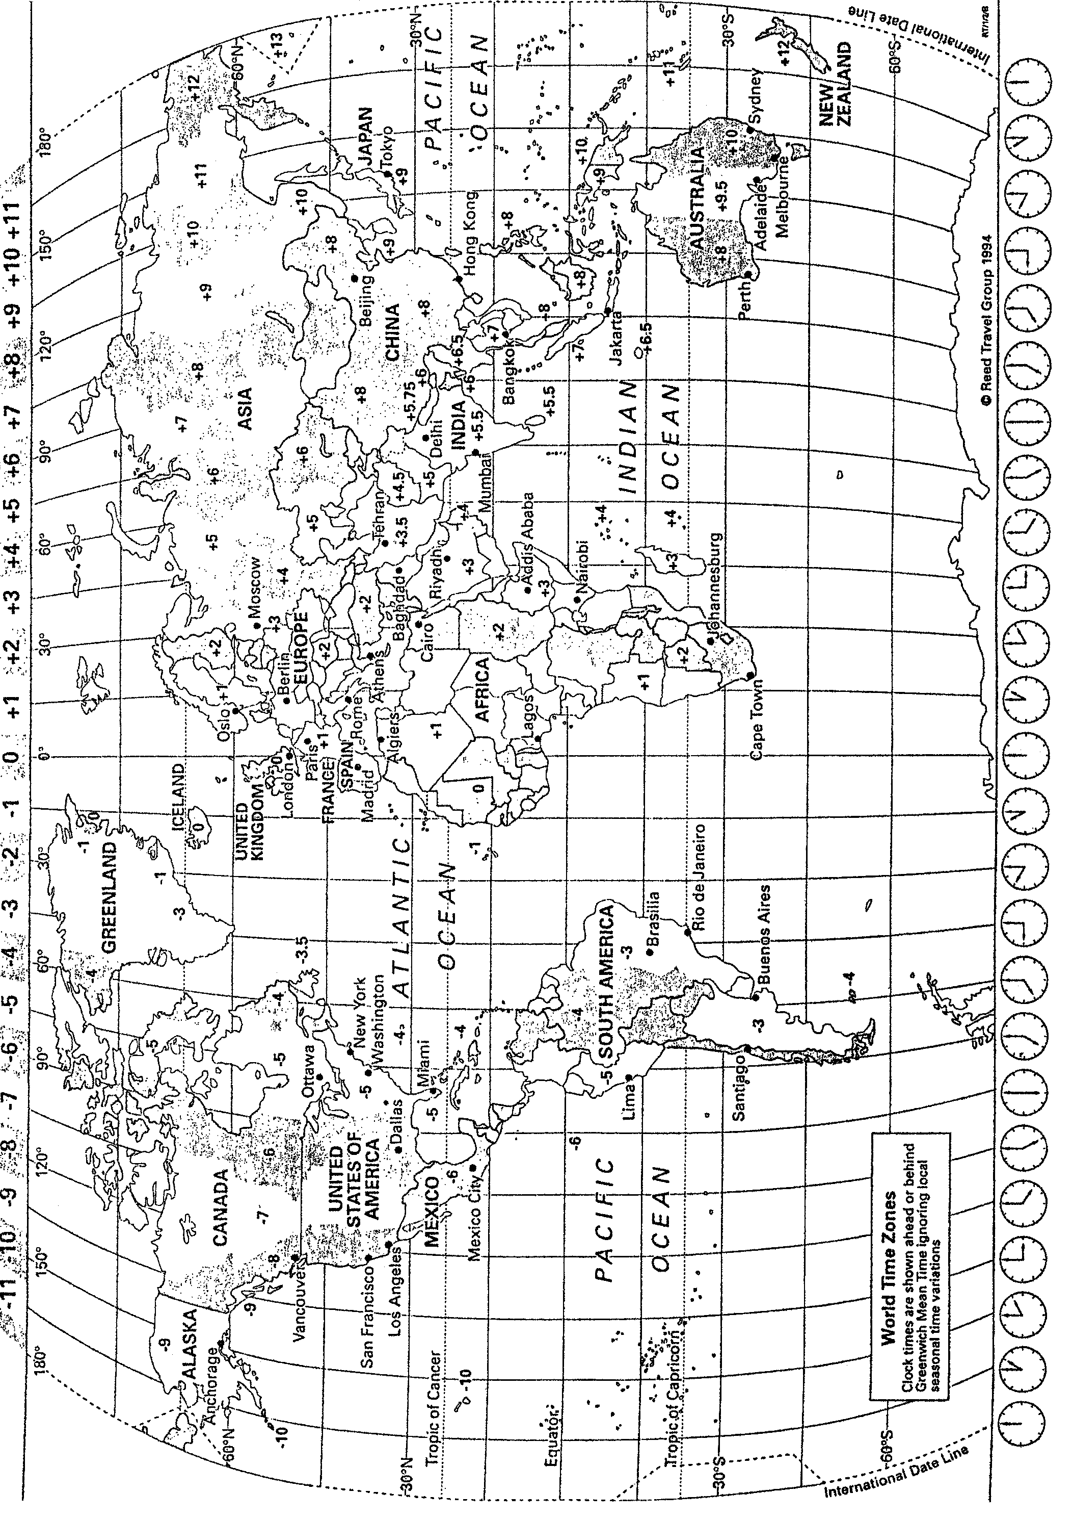

ADDENDUM C: MOTORHUUR


 |  |  | DAILY RATES  Time & km per day |  | LEISURE RATES  Non-Discountable |  |  |  | INSURANCES WAIVERS
 |  |  | DISCOUNTABLE | NON-DIS-  COUNTABLE | MIN. 5 DAYS PER DAY 200 kms free per day | FAR AWAY FUN (Min 7 Days) incl 1 400kms free and CDW, TLW & PAI | FAR AWAY FUN (min 7 days Inc 1 400kms free and SCDW, TLW & PAI | WEEKEND PER DAY (Min 2 days) 125kms free per day | CDW per day | SCDW per day | TLW per day | STLW per day | excess
S*  (XCMN) | Citi Chico/similar  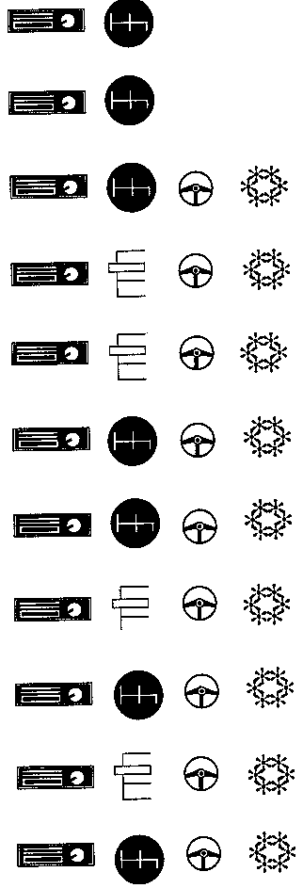 |  | N/A | R69 + R1.11c per km | R171 | R1 162 | R1 568 | R70 | R41 | R70 | R20 | R49 | R3 100
a*  (ECMN) | Corolla 130 /similar |  | R123 + R1.33c per km | N/A | R187 | R1 274 | R1 680 | R79 | R41 | R70 | R20 | R49 | R3 100
B  (CCMR) | Polo 1600, Ballade 150, Corolla 160i, Sentra 160/similar |  | R168 + R1.75c per km | N/A | R292 | R1 897 | R2 317 | R110 | R44 | R74 | R21 | R51 | R5 300
C  (ICAR) | Sentra 1600, Corolla 160/similar |  | R248 + R2.75c per km | N/A | R418 | R2 471 | R2 898 | R250 | R44 | R75 | R21 | R51 | R5 300
D  (SCAR) | Camry 200 Si/ similar |  | R306 + R3.28c per km | N/A | R462 | R3 234 | R3 752 | R321 | R54 | R88 | R26 | R66 | R8 200
E  (XVMR) | Toyota Venture |  | N/A | R212 + R2.40c per km | R460 | R2 877 | R3 395 | N/A | R54 | R88 | R26 | R66 | R6 800
F§  (PCMR) | BMW 318i/similar |  | R321 + R3.21c per km | N/A | R482 | R3 157 | R3 675 | N/A | R54 | R88 | R26 | R66 | R9 100
G§  (PCAR) | Mercedes C180/ similar |  | R369 + R3.80c per km | N/A | R609 | R3 710 | R4 396 | N/A | R57 | R91 | R27 | R91 | R10 500
L  (MMR) | VW Microbus 2.3/ similar |  | N/A | R408 + R3.95c per km | R779 | R4 480 | R5 334 | N/A | R58 | R109 | R37 | R108 | R9 400
m†  (LCAR) | Mercedes E240/ similar |  | R455 + R3.98c per km | N/A | R670 | N/A | N/A | N/A | R67 | R109 | R35 | R108 | R12 000
R  (1WMR) | Astra Estate 160i/ similar |  | R220 + R2.23c per km | N/A | R384 | R2 366 | R2 793 | R199 | R44 | R75 | R21 | R51 | R5 300

- PERSONAL ACCIDENT INSURANCE – R11.00 per day, regardless of car category. PAI includes MRI, a 24 hour service rendering ambulance transportation by ground or air in the event of a medical emergency.
- All rates are inclusive of VAT and are only valid in South Africa.
- Rates are quoted per day and are subject to change without notice
- All rates are subject to a 1% Tourism levy on nett time and kilometre charges.
- Rentals from State airports are subject to a surcharge on nett time and kilometre charges.
- WEEKEND RATES – Rates applicable from 12h00 Friday, to 09h00 Monday. Minimum 2 days. In the event of accident, write-off or theft, the excess payable is double that mentioned above.
- LEISURE RATES – Additional kilometres are charged at standard kilometre rates.
- The excess mentioned above is payable in the event of accident, write-off or theft, regardless of whether TLW, CDW or both are taken.
- Excess waivers will increase by R10 per day in the event of a co-driver being nominated. In the event of an accident occurring, theft, loss, hijacking or damage being caused where no co-driver has been nominated, the hirer will be responsible for the full value of the loss.

- Super Collision Damage Waiver (SCDW) and Super Theft Loss Waiver (STLW) – When accepting the SCDW and/or STLW, the hirer is no longer liable for any excess payment provided that the hirer is not in breach of any provision of the rental agreement. SCDW and STLW may only be purchased when the vehicle remains within the borders of South Africa.
Please refer to our current rate brochure for full rental and insurance waiver conditions.

NAMIBIA, BOTSWANA AND MOZAMBIQUE RATES AVAILABLE BY PHONING THE RESERVATIONS NUMBER BELOW.
RATES CORRECT AT TIME OF GOING TO PRESS. PLEASE CONFIRM RATES WHEN MAKING A RESERVATION.
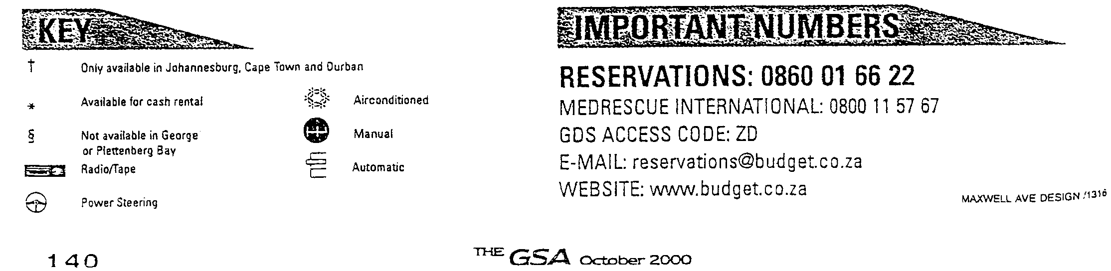

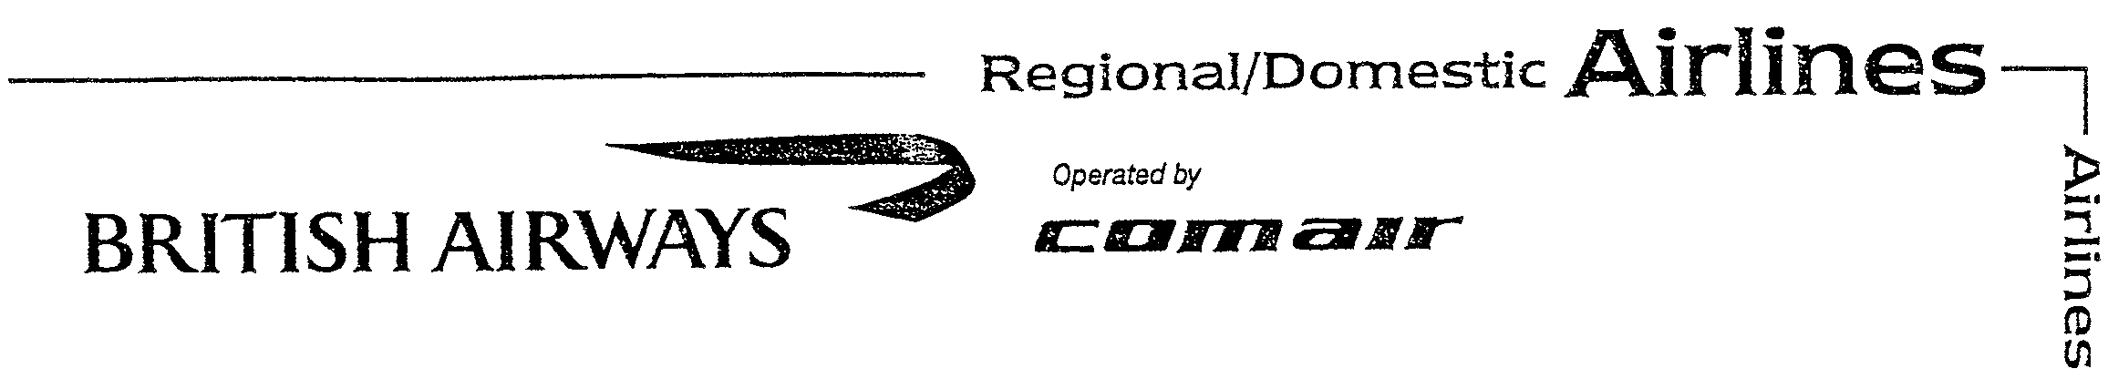

FROM JOHANNESBURG |  |  |  |  |  | TO LILONGWE (JNB – LLW) |  |  |  |  |  |  |  | FROM HARARE
TO CAPE TOWN (JNB – CPT) |  |  |  |  |  | - - - - - 6- | 1105 | 1325 | BA 6-333 | B737 |  |  |  | TO JOHANNESBURG (HRE – JNB)
12345- - | 0630 | 0845 | BA 6-441 | B737 |  | -2- - - - - | 1105 | 1325 | BA 6-333 | B727 |  |  |  |  | 123 -56 - |  |  |  | 1245 |  |  | 1425 |  |  | BA 6-268 |  |  |  | B737
123456 | 0700 | 0905 | BA 6-401 | B727 |  |  |  |  |  |  |  |  |  |  | - - - 4 - -7 |  |  |  | 1330 |  |  | 1510 |  |  | BA 6-270 |  |  |  | B727
12345-7 | 0740 | 0945 | BA 6-405 | B727 |  | FROM CAPE TOWN
- - - - -6- | 0740 | 0955 | BA 6-405 | B737 |  | TO JOHANNESBURG (CPT – JNB)
- - - - - -7 | 0945 | 1150 | BA 6-413 | B727 |  | 12345 -- | 0645 | 0840 | BA 6-400 | B727 |  |  |  | FROM LUSAKA
12345-- | 1000 | 1205 | BA 6-411 | B727 |  | 123456- | 0710 | 0905 | BA 6-424 | B727 |  |  | TO JOHANNESBURG (LUN – JNB)
1234567 | 1130 | 1335 | BA 6-409 | B727 |  | 12345 -- | 0730 | 0925 | BA 6-428 | B727 |  |  | 12345 -7 |  |  |  |  |  | 1330 |  |  | 1520 |  |  | BA 6-250 |  |  |  | B737
12345-7 | 1245 | 1450 | BA 6-417 | B727 |  | - - - - - -7 | 0800 | 1000 | BA 6-404 | B737 |  |  | - - - - 6 - |  |  |  |  |  | 1310 |  |  | 1510 |  |  | BA 6-252 |  |  |  | B737
1234567 | 1415 | 1620 | BA 6-419 | B727 |  | - - - - - 6 - | 0830 | 1025 | BA 6-430 | B727
12345-7 | 1530 | 1735 | BA 6-425 | B737 |  | 1 23 45- - | 0925 | 1125 | BA 6-405 | B737
1234567 | 1610 | 1825 | BA 6-427 | B727 |  | - - - - - - 7 | 0925 | 1125 | BA 6-405 | B727
1234567 | 1715 | 1920 | BA 6-429 | B727 |  | 123456 - | 1000 | 1155 | BA 6-410 | B727
12345-7 | 1745 | 1950 | BA 6-433 | B727 |  | 1 2345 -7 | 1100 | 1255 | BA 6-436 | B727
12345-7 | 1825 | 2030 | BA 6-431 | B727 |  | - - - - - 6 - | 1130 | 1325 | BA 6-402 | B727
 |  |  |  |  |  | 1 2345 -7 | 1245 | 1440 | BA 6-414 | B727 |  |  |  | FROM WINDHOEK
TO DURBAN (JNB – DUR) |  |  |  |  |  | 1 234567 | 1420 | 1615 | BA 6-416 | B727 |  |  |  | TO JOHANNESBURG (WDH – JNB)
12345- - | 0645 | 0755 | BA 6-207 | B737 |  | 12345- 7 | 1530 | 1725 | BA 6-418 | B727 |  |  |  |  | 1-3 -5 -7 |  |  |  | 1350 |  |  | 1645 |  |  | BA 6-274 |  |  |  | B727
12345- - | 0700 | 0810 | BA 6-201 | B737 |  | 1 234 567 | 1715 | 1910 | BA 6-422 | B727 |  |  |  |  | - - -4- - - |  |  |  | 1120 |  |  | 1420 |  |  |  | BA 6-278 |  |  |  | B737
- - - - - 6- | 0800 | 0910 | BA 6-205 | B737 |  | 12345- 7 | 1815 | 2010 | BA 6-426 | B727 |  |  |  |  | - - - - -6- |  |  |  | 1420 |  |  | 1715 |  |  | BA 6-276 |  |  |  | B727
12345-7 | 0930 | 1040 | BA 6-203 | B737 |  | 12345 – 7 | 1904 | 2105 | BA 6-438 | B737 |  |  |  |  | All times given as local time
12345- - | 1125 | 1235 | BA 6-211 | B737
- - - - 6- | 1210 | 1320 | BA 6-217 | B737 |  | TO DURBAN (CPT – DBN)
12345-7 | 1330 | 1440 | BA 6-215 | B737 |  | 12345 - - | 0645 | 0840 | BA 6-301 | B737 |  |  |  |  | TO CAPE TOWN (WDH – CPT)
12345- - | 1500 | 1610 | BA 6-209 | B737 |  | - - - - - 6 - | 0900 | 1055 | BA 6-309 | B737 |  |  |  |  | - - - - - 67 |  |  |  | 1300 |  |  | 1605 |  |  | BA 6-295 |  |  |  | B737*
12345- - | 1525 | 1635 | BA 6-219 | B737 |  | 12345 - - | 0950 | 1145 | BA 6-303 | B737 |  |  |  |  | * winter times above apply from 1 April to 1 September
- - - - - 6 - | 1600 | 1710 | BA 6-223 | B737 |  | 12345 - - | 1135 | 1330 | BA 6-305 | B737
12345-7 | 1530 | 1740 | BA 6-229 | B737 |  | - - - - - 67 | 1150 | 1345 | BA 6-311 | B737
- - - - - 67 | 1725 | 1835 | BA 6-213 | B737 |  | 12345-7 | 1645 | 1840 | BA 6-307 | B737
12345 - - | 1745 | 1855 | BA 6-221 | B737
- - - - - - -7 | 1830 | 1940 | BA 6-227 | B737 |  | TO WINDHOEK (CPT – WDH)
1234 - - - | 1915 | 2025 | BA 6-225 | B737 |  | - - - - - 67 | 1100 | 1200 | BA 6-294 | B737
 |  |  |  |  |  |  |  |  |  |  |  |  |  |  | FROM PORT ELIZABETH
TO HARARE (JNB – HRE) |  |  |  |  |  | FROM DURBAN |  |  |  |  |  |  |  | TO JOHANNESBURG (PLZ – JNB)
123-56 - | 1025 | 1200 | BA 6-267 | B737 |  | TO CAPE TOWN (DUR – CPT) |  |  |  |  |  |  |  | 12345 - - |  | 0645 |  |  |  | 0820 |  |  | BA 6-232 |  |  |  | B737
- - -4 -7 | 1105 | 1240 | BA 6-269 | B727 |  | 12345 - - | 0700 | 0910 | BA 6-300 | B737 |  |  |  |  | 123456 - |  | 0900 |  |  |  | 1035 |  |  | BA 6-238 |  |  |  | B737
 |  |  |  |  |  | 12345 - - | 0850 | 1100 | BA 6-302 | B737 |  |  |  |  | - - - - - - 7 |  | 1100 |  |  |  | 1235 |  |  | BA 6-234 |  |  |  | B737
TO PORT ELIZABETH (JNB – PLZ) |  |  |  |  |  | - - - - - 67 | 0900 | 1110 | BA 6-308 | B737 |  |  |  | 123456 - |  | 1335 |  |  |  | 1510 |  |  | BA 6-242 |  |  |  | B737
12345 - - | 0645 | 0825 | BA 6-231 | B737 |  | 12345 - - | 1355 | 1605 | BA 6-304 | B737 |  |  |  |  | - - - - - - 7 |  | 1600 |  |  |  | 1735 |  |  | BA 6-240 |  |  |  | B737
123456 - | 1120 | 1300 | BA 6-241 | B737 |  | 12345 – 7 | 1700 | 1910 | BA 6-306 | B737 |  |  |  |  | 12345 - - |  | 1815 |  |  |  | 1950 |  |  | BA 6-236 |  |  |  | B737
- - - - - - 7 | 1330 | 1510 | BA 6-233 | B737
- - - - - 6 - | 1500 | 1640 | BA 6-235 | B737 |  | TO JOHANNESBURG (DUR – JNB) |  |  |  |  |  |  |  | FROM VIC. FALLS
12345 - - | 1600 | 1740 | BA 6-237 | B737 |  | 12345 - - | 0700 | 0810 | BA 6-200 | B737 |  |  |  |  | TO JOHANNESBURG (VFRA – JNB)
12345-7 | 1800 | 1940 | BA 6-239 | B737 |  | 12345 - - | 0830 | 0940 | BA 6-202 | B737 |  |  |  |  | 12 34567 |  |  |  | 1445 |  |  | 1625 |  |  | BA 6-282 |  |  |  | B737
 |  |  |  |  |  | 12345 - - | 0925 | 1035 | BA 6-204 | B737 |  |  |  |  | All times given as local time
TO WINDHOEK (JNB – WDH) |  |  |  |  |  | - - - - -6 - | 1000 | 1110 | BA 6-224 | B737
1-3 -5 -7 | 1200 | 1300 | BA 6-275 | B727 |  | 12345-7 | 1120 | 1230 | BA 6-216 | B737
- - -4- - - | 0915 | 1015 | BA 6-279 | B737 |  | - - - - -6 - | 1145 | 1255 | BA 6-212 | B737
- - - - 6 - | 1230 | 1330 | BA 6-277 | B727 |  | 12345 - - | 1300 | 1410 | BA 6-206 | B737
 |  |  |  |  |  | 123456 - | 1410 | 1515 | BA 6-214 | B737
TO LUSAKA (JNB – LUN) |  |  |  |  |  | - - - - - -7 | 1525 | 1635 | BA 6-208 | B737
12345-7 | 1030 | 1230 | BA 6-251 | B737 |  | 123456- | 1530 | 1640 | BA 6-218 | B737
- - - - -6 - | 1020 | 1220 | BA 6-253 | B737 |  | 12345 - - | 1715 | 1825 | BA 6-220 | B737 |  |  |  |  | FROM LILONGWE
 |  |  |  |  |  | - - - - -6 - | 1750 | 1900 | BA 6-222 | B737 |  |  |  |  | TO JOHANNESBURG (LLW – JNB)
TO VIC. FALLS (JNB – VFA) |  |  |  |  |  | 12345 -7 | 1920 | 2030 | BA 6-210 | B737 |  |  |  | - - - - -6 - |  |  |  | 1425 |  |  | 1645 |  |  |  |  | ba 6-332 |  |  |  | B737
1234567 | 1215 | 1355 | BA 6-285 | B737 |  | 12345-7 | 1820 | 1930 | BA 6-226 | B737 |  |  |  |  | -2 - - - - - |  |  |  | 1425 |  |  | 1645 |  |  | BA 6-332 |  |  |  | B727

INTERNATIONAL/REGIONAL AIRFARES
FARE |  | jnb to vfa |  | JNB TO HRE |  | JNB – WDH |  | JHB – LUN |  | JNB TO LLW |  |  | AIRFARES EXCLUDE
 |  | O/w | Rtn | O/w | Rtn | O/w | Rtn | O/w | Rtn | O/w | Rtn |  | AIRPORT TAXES
C |  | 2170 | 3940 | 1840 | 3360 | 1450 | 2900 | 2450 | 4460 | 2470 | 4560 |  | For Conditions or more information please contact one of the following numbers or consult Travel Info on your Central Reservations System.
Y |  | 1870 | 3370 | 1790 | 3240 | 1200 | 2400 | 2160 | 3880 | 2180 | 3970
B |  | N/A | 2390 high | N/A | 2320 high |  |  |  | 2500 |  | 2500
 |  | N/A | 2310 low | N/A | 2240 low
H |  | N/A | 1930 high | N/A/ | 1930 high | 1000 | 2000 | N/A | N/A |  | 2330 high
 |  | N/A | 1770 low | N/A | 1770 low |  |  |  |  |  | 2110 low
K |  | 860 | 1710 | N/A | 1710 |  |  | N/A | 2500 |  |  |  | Cape Town | 021 936 9000
BPEX |  |  |  |  |  | N/A | 1650 | N/A | N/A |  |  |  | Durban | 031 450 7000
KAPEX |  |  |  |  |  | N/A | 1500 | N/A | N/A |  |  |  | Harare | 09264 4 7372000
BCD3M (Senior Citizen Fare) | N/A | N/A | N/A | N/A | N/A | 950 | 1600 | N/A | N/A |  |  |  | Jhb International | 0860435922
BZZ5M (Youth Fare) |  | N/A | N/A | N/A | N/A | 950 | 1600 | N/A | N/A |  |  |  | Lilongwe | 09265 624333/519
BSD6M (Student Fare) |  | N/A | N/A | N/A | N/A | 950 | 1600 | N/A | N/A |  |  |  | Lusaka | 09260 1250579
YEE6M (6 month excursion) | N/A | N/A | N/A | N/A | N/A | N/A | 2000 | N/A | N/A |  |  |  | Port Elizabeth | 041 508 8000
YEE1M (1 month excursion) |  | N/A | 2550 high | N/A | 2550 high | N/A | 1850 | N/A | 2840 |  | 3030 high |  | Vic Falls | 09263 13 5825
 |  |  | 2340 low |  | 2340 low |  |  |  |  |  | 2770 low |  | Windhoek | 09264 61 248 528

DOMESTIC AIRFARES Effective 10 August 2000 (Incl. VAT)
HEAD OFFICE & RESERVATIONS:

P.O. Box 7015, Bonaero Park, 1622

RESERVATIONS:
Tel: (011) 921-0222 Tel: (011) 921-0333 – Groups

ADMINISTRATION:
Tel: (011) 9321-0111 Fax: (011) 973-3913/1659
FARE | JNB TO CPT |  | JNB TO DUR |  | JNB TO PLZ |  | CPT TO DUR
 | O/w | Rtn | O/w | Rtn | O/w | Rtn | O/w | Rtn
C | 1642 | 3283 | 1083 | 2166 | 1231 | 2462 | 1642 | 3283
Y | 1288 | 2576 | 764 | 1528 | 1049 | 2098 | 1288 | 2576
CHILD | 866 | 1733 | 513 | 1026 | 707 | 1414 | 866 | 1733
INFANT | 137 | 262 | 80 | 160 | 114 | 217 | 137 | 262
BAP Limited Seats | 1174 | 2348 | 684 | 1368 | 1003 | 2006 | 1174 | 2348
H CLASS Limited Seats | 855 | 1710 | 467 | 935 | - | 1334 | - | 1710
K ClassLimited Seats | 695 | 1391 | 399 | 798 | - | 1106 | - | 1391
V CLASS Limited Seats | - | 1208 | - | 627 | - | 912 | - | 1208
N CLASS Limited Seats | - | 1060 | - | 581 | - | 809 | - | 1094

